|  |  |
| --- | --- |
| HỘI CÁC TRƯỜNG CHUYÊN  DUYÊN HẢI VÀ ĐỒNG BẰNG BẮC BỘ  **TRƯỜNG CHUYÊN LÊ THÁNH TÔNG**  **TỈNH QUẢNG NAM**  ĐỀ THI ĐỀ XUẤT  **-------------------** | **ĐỀ THI MÔN SINH HỌC - KHỐI 11**  **Năm học 2021 - 2022**  Thời gian làm bài: 180 phút  *(Đề này có 03 trang, gồm 10 câu)* |

**Câu 1: (2,0 điểm)**

**a.** Động lực vận chuyển các chất trong mạch gỗ (xilem) và mạch rây (phloem) ở cây thân gỗ khác nhau như thế nào? Tại sao mạch rây phải là các tế bào sống, còn mạch gỗ thì không?

**b.** Việc bón phân khoáng cho cây trồng để đạt được năng suất cao cần chú ý đến các yếu tố nào?

**Câu 2: ( 2,0 điểm)**

**a.** Giải thích vì sao người ta có thể chọn ba phương pháp: Xác định điểm bù CO2, giải phẫu lá và nhu cầu nước để phân biệt cây C3 với cây C4. Trình bày ba phương pháp trên.

**b.** Trong điều kiện nào và ở loại thực vật nào thì hô hấp sáng có thể xảy ra? Giải thích. Nếu khí hậu trong một vùng địa lí tiếp tục trở nên nóng và khô hơn thì thành phần của các loại thực vật (C3 , C4 và CAM)ởvùng đó sẽ thay đổi như thế nào?

**Câu 3: (2,0 điểm)**

**a.** Tế bào thực vật tăng trưởng ở pha kéo dài của mô phân sinh do tác động của những cơ chế nào? Dựa vào những cơ chế đó, hãy nêu các biện pháp cần thiết để tế bào thực vật có thể tăng trưởng bình thường.

**b.** Các cây của loài A chỉ ra hoa khi được chiếu sáng tối đa là 16 giờ/ngày. Trong một thí nghiệm, người ta chiếu sáng các cây này mỗi ngày liên tục 16 giờ và để trong tối 8 giờ. Tuy nhiên, mỗi đêm lại được ngắt quãng bằng cách chiếu ánh sáng trắng kéo dài một vài phút. Hãy cho biết các cây được trồng trong điều kiện thí nghiệm như vậy có ra hoa không? Giải thích.

**Câu 4: ( 2,0 điểm)**

**a.** Cơ chế điều tiết nhũ trấp từ dạ dày xuống ruột non ở người diễn ra như thế nào? Nêu ý nghĩa của sự điều tiết đó.

**b.** Trên cùng một đồ thị có các đường biểu diễn sự phân li của Hb và oxi của các loài: chuột, rắn, người, thỏ, gà. Em hãy chú thích các đường đó biểu hiện sự phân li của Hb và oxi của loài nào? Giải thích?

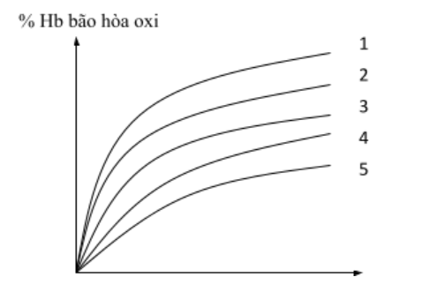

**Câu 5: (2,0 điểm)**

**a.** Nêu đặc điểm của mao mạch phù hợp với chức năng của chúng. Giải thích tại sao bình thường ở người chỉ có chừng 5% tổng số mao mạch là luôn có máu chảy qua.

**b.** Hầu hết các tổ chức trong cơ thể người nhận được nhiều máu hơn từ động mạch khi tâm thất co so với khi tâm thất giãn. Tuy nhiên, đối với cơ tim thì ngược lại, nó nhận được máu nhiều hơn khi tâm thất giãn và nhận được ít máu hơn khi tâm thất co. Tại sao lại có sự khác biệt như vậy?

**Câu 6: (2,0 điểm)**

Cá xương ở biển và cá xương nước ngọt có một số đặc điểm khác biệt về thành phần nước tiểu và cấu tạo của cơ quan bài tiết.

**a.** Loại cá nào thải được NH3 theo nước tiểu? Giải thích.

**b.** Đặc điểm cấu tạo nephron của thận ở hai loại cá này có gì khác nhau? Đặc điểm ở mỗi loại cá giúp chúng thích nghi với môi trường sống như thế nào?

**Câu 7: (2,0 điểm)**

**a.** Quá trình phát triển ở động vật gồm những giai đoạn nào? Nêu đặc điểm của mỗi giai đoạn.

**b.** Một nam thiếu niên tổn thương một phần thùy trước tuyến yên. Mặc dù FSH không được sản xuất tiếp nhưng nồng độ LH vẫn ở mức bình thường. Ở tuổi trưởng thành sinh dục, thiếu niên này có các đặc điểm sinh dục phụ thứ cấp (mọc ria mép, giọng nói trầm…) không? Giải thích?

**Câu 8: (2,0 điểm)**

**a.** Vi khuẩn *Clostridium botabilum* thường sinh trưởng trong môi trường thịt, chúng tiết ra một loại prôtêin có tên bôtumilum, prôtêin này phong tỏa sự xuất bào ở màng trước của xináp thần kinh – cơ.

- Chất bôtumilum ảnh hưởng như thế nào đến cơ thể khi bị nhiễm vi khuẩn này ?

- Nêu các biện pháp xử lí khi cơ thể con người bị tác động bởi bôtumilum.

**b.** Axêtilcôlin là chất trung gian hóa học có ở chùy xinap của nơron đối giao cảm và nơ ron vận động. Hãy nêu 2 cách tác động khác nhau của axetilcolin lên màng sau xinap ở hai loại nơron trên và ý nghĩa của nó?

**Câu 9: (1,0 điểm)**

Hình dưới đây thể hiện sơ đồ mặt cắt ngang lá một cây hạt kín. Vòng tròn thể hiện bó mạch và phần màu đen thể hiện mô cứng. Hình còn thể hiện vị trí của lông và lỗ khí. Vị trí tương đối của các bó mạch là đều đặn dọc theo lá.

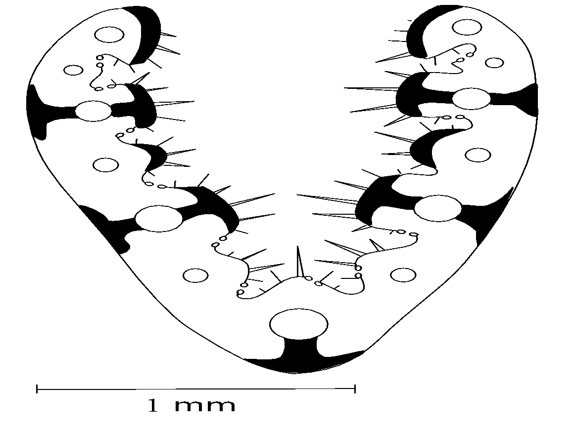

**a.** Đây là lát cắt ngang của lá cây 1 lá mầm hay 2 lá mầm? Giải thích.

**b.** Cây này sống ở vùng đất ngập nước hay vùng khô hạn? Vì sao?

**Câu 10: ( 3,0 điểm)**

**a.** Hãy nêu sự khác biệt về enzim tham gia tổng hợp ADN in vitro (PCR) và tổng hợp ADN in vivo? Giải thích tại sao có sự khác biệt đó?

**b.** Trong các trường hợp nào đột biến điểm ở intron có ảnh hưởng đến exon? Giải thích?

**c.** Khi xử lý tế bào *E. coli* kiểu dại riêng rẽ với hóa chất acridin và 5-brômôuraxin (5-BU), người ta thu được tương ứng hai dòng đột biến LacZ-1 và LacZ-2 mang đột biến điểm trong gen *LacZ*. Hai dòng đột biến này nhiều khả năng mang loại đột biến gen nào? Giải thích.

**--- HẾT ---**

**Giáo viên ra đề: Phan Văn Thuận – Số điện thoại: 0977289498**